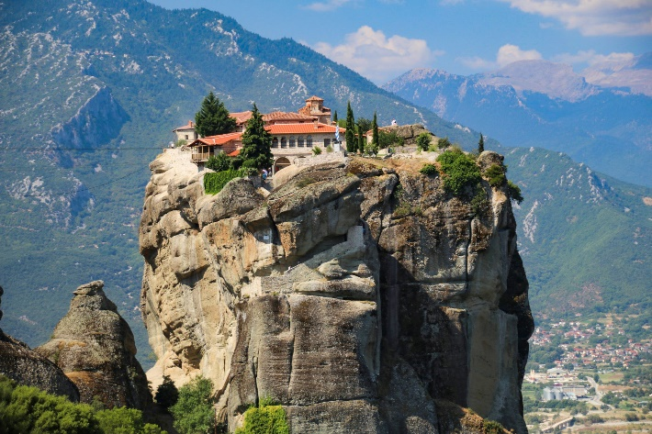
Śladami św. Pawła Apostoła
i kultury antycznej Grecji

Dzień I 01.06.2024
Spotkanie na lotnisku w Warszawie na Okęciu o godz.12:30. Odprawa paszportowa, nadanie bagażu. Wylot do Aten o godzinie 15:15, przylot do Aten o godzinie 18:45 czasu lokalnego. Transfer do hotelu, kolacja i nocleg.
Dzień II 02.06.2024
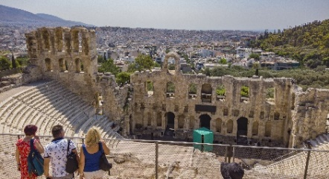
Śniadanie. Msza święta. Zwiedzanie Aten, stolicy Grecji, jednego z najstarszych miast, kolebki cywilizacji, filozofii i sztuki. Zwiedzanie Akropolu położonego na wysokości 157 metrów n.p.m. Wejście na Areopag, miejsca rozmowy św. Pawła Apostoła z Ateńczykami. Akropol Ateński jest najbardziej znanym akropolem na świecie. Samo słowo oznacza miasto położone na najwyższym wzgórzu co w przypadku Aten nie jest do końca spełnione. Zobaczymy tutaj Propyleje, Partenon, świątynię Ateny, Erechtejon z rzeźbami Kariatyd. Schodząc z Akropolu ukarze się nam Agora Grecka, Biblioteka Hadriana, plac Monastyraki, przejście ulicą Ermou – sercu Aten. Zobaczymy widowiskową zmianę warty przy Grobie nieznanego Żołnierza na placu Syntagma. Czas wolny na zakupy. Powrót do hotelu. Obiadokolacja. Dla chętnych wieczorne wyjście na "Wieczór Grecki"- fakultet - 35€. Nocleg.
Dzień III 03.06.2024
Śniadanie. Przejazd do Starożytnego Koryntu, miasta, gdzie mieszkał Święty i nauczał przez 18 miesięcy. Msza święta z odnowieniem przyrzeczeń małżeńskich. Odczytanie Hymnu do miłości. Zwiedzanie mitycznych Myken i grobu Agamemnona. Przejazd do malowniczego Nafpio, pierwszej stolicy Grecji po wyzwoleniu z okupacji Tureckiej. Zakwaterowanie w hotelu. Obiadokolacja.
Dzień IV 04.06.2024
Śniadanie. Całodzienny odpoczynek nad morzem. Obiadokolacja. Dla chętnych rejs "Kanałem Korynckim"- fakultet - 25€.
Dzień V 05.06.2024
Śniadanie. Przejazd i zwiedzanie starożytnych Delf położonych w cieniu góry Parnasoss. Zobaczymy wspaniałą świątynię Apollina, skarbiec, miejsce, gdzie siedziała na trójnogu i przepowiadała Pytia, "pępek świata". Zakwaterowanie w hotelu. Obiadokolacja.
Dzień VI 06.06.2024
Śniadanie. Przejazd do Tesalonik. Po przyjeździe do Tesalonik Msza Święta w Katedrze. Zwiedzanie miasta zbudowanego w 315 r p.n.e. przez Kasandra, nazwanego na cześć siostry Aleksandra Macedońskiego. Wczesnochrześcijańskie i bizantyjskie zabytki w Tesalonikach zostały zapisane jako jedno z 18 miejsc światowego dziedzictwa UNESCO w Grecji. Miasto przez wieki było ważnym miejscem kulturowym, gospodarczym i militarnym. Za czasów rzymskich jedna z czterech stolic cesarstwa, a w latach 1941-44 zwane przez żydów „Drugą Jerozolimą”. Zobaczymy Łuk Galeriusza zbudowany dla uczczenia zwycięstwa nad Persami, Białą Wieżę wybudowaną na polecenie osmańskiego sułtana Sulejmana Wspaniałego, symbolu miasta w której obecnie znajduje się muzeum kultury bizantyńskiej. Czas wolny, przejazd do hotelu, zakwaterowanie, obiadokolacja.
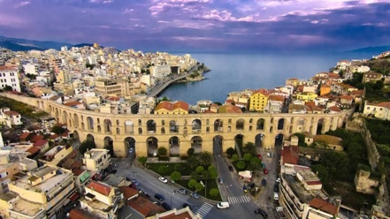
Dzień VII 07.06.2024
Śniadanie. Przejazd do Filipii, gdzie był więziony Święty. Zobaczymy pozostałości archeologiczne z pięknym teatrem, więzieniem, bazyliką. Następnie udamy się do Lidii w miejsce, gdzie Święty Paweł Apostoł ochrzcił pierwszą kobietę o imieniu Lidia. Msza święta. Przejazd do Kawali, dawnego Neapolis pierwszego miasta na kontynencie europejskim do którego przybył Święty Paweł Apostoł. Zakwaterowanie w hotelu. Spacer po porcie i starym mieście. Kolacja na starówce w greckiej tavernie, nocleg.
Dzień VIII 08.06.2024
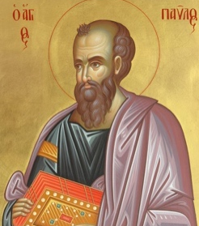
Śniadanie. Przejazd do Kalambaki. Zwiedzanie „Meteorów” wiszących klasztorów zawieszonych między niebem, a ziemią. Klasztory te wpisane zostały na listę światowego dziedzictwa UNESCO. Skały na których są zbudowane klasztory sięgają wysokości 540 m n.p.m, skąd rozpościera się fantastyczny widok na miasto Kalambakę, Kastraki i okolicę. Z 24 klasztorów ortodoksyjnych pozostało tylko 6. Legenda głosi, że św. Anastazy założyciel najstarszego klasztoru „Wielkiego Meteora” wzniósł się na skałę na skrzydłach orła. Po drodze zatrzymujemy się w pracowni pisania ikon. Poznamy technikę tworzenia wspaniałych ikon. Przejazd do hotelu. Zakwaterowanie. Obiadokolacja.
Dzień IX 09.06.2024
Śniadanie. Przejazd do Aten. Po drodze zatrzymamy się przy pomniku Leonidasa w miejscu sławnej bitwy Greków z Persami. Zakwaterowanie w hotelu. Obiadokolacja.
Dzień X 10.06.2024

Śniadanie. Transfer na lotnisko w Atenach. Wyjazd z hotelu o 6:30, wylot 9:00. Przylot do Polski na Okęcie o godzinie 10:25.

Cena za osobę 4590 zł za osobę

Dopłata do pokoju jednoosobowego 210€.

Cena zawiera:
- bilety lotnicze Warszawa Okęcie - Ateny - Warszawa Okęcie (bagaż nadawany 20kg + bagaż podręczny 8kg + torebka osobista)
- 10 noclegów w pokojach dwu i trzyosobowych w hotelach 3*i 4*
- wyżywienie: śniadania i obiadokolacje
- Woda w karafkach do posiłków
- Ubezpieczenie Travel World Europa
- Ubezpieczenie TFG i TFP (Turystyczny Fundusz Gwarancyjny i Pomocowy)
- Transfer komfortowym autokarem wg programu w Grecji
- Opiekę pilota w Grecji
Cena nie zawiera:
- Biletów wstępu i przewodników lokalnych, podatki hotelowe 150€, - płatne w Grecji
- Osoby powyżej 65 roku życia 100€
- Młodzież do 25 roku życia 80€
- 35€ osoba - "Wieczór grecki"
- 25€ osoba - rejs Kanałem Korynckim
Kolejność programu może ulec zmianie.
----------------------------------------------------------------------------------------------------------------------------------------------
informacje i zapisy: br. Marek Haśko
par. św. Franciszka, ul. Warszawska 33, Kielce
tel. +48 507 861 924
e-mail : marekha17@gmail.com
strona internetowa parafii: www.kielce.kapucyni.pl

